# Oppgradering av JCE Editor

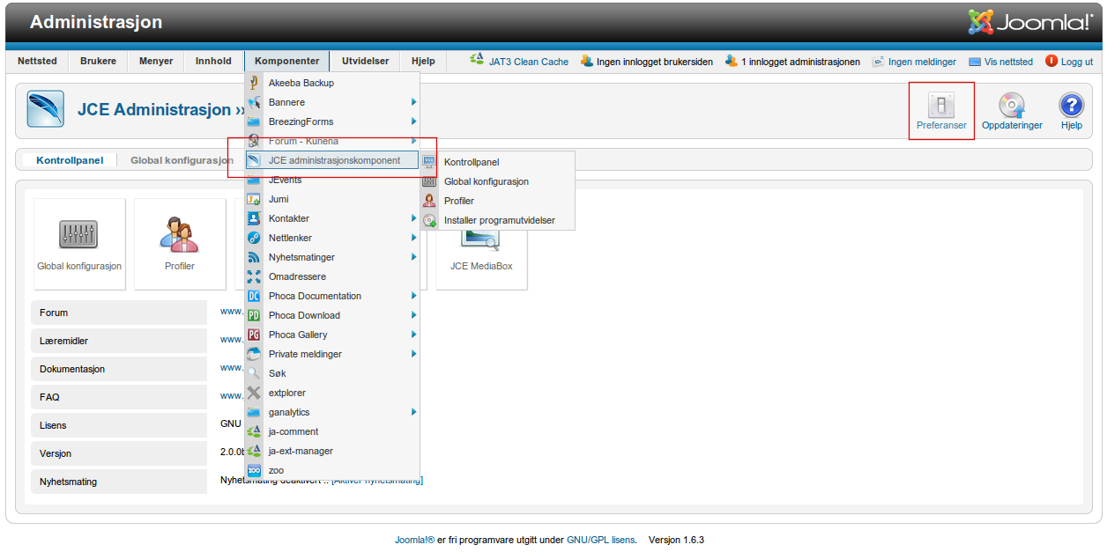

Figure

Velg først “Komponenter->JCE Administrasjonskomponent”. Dette gir bildet som vist her. Velg deretter “Preferanser” hvor vi skal legge inn koden for abonnementet og denne er:

JCE52B698D0DA15D2

Det er akkurat kommet ut en ny versjon, beta8, og dette er den siste før vi endelig får en stabil versjon i løpet av kort tid.

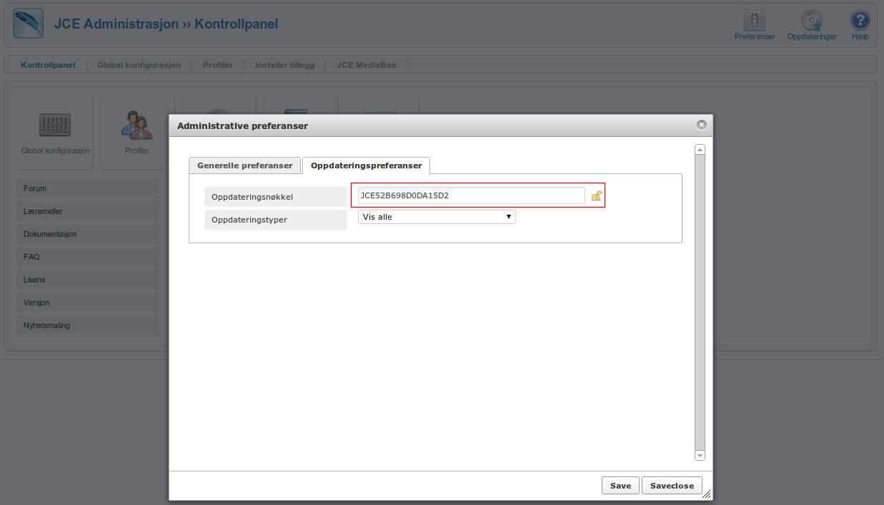

Figure

Her vises hvor koden skal legges inn og da er det bare å lagre og lukke dette bildet. Alt er nå klart for å oppgradere JCE med alle tilhørende utvidelser etter hvert som de utgis.

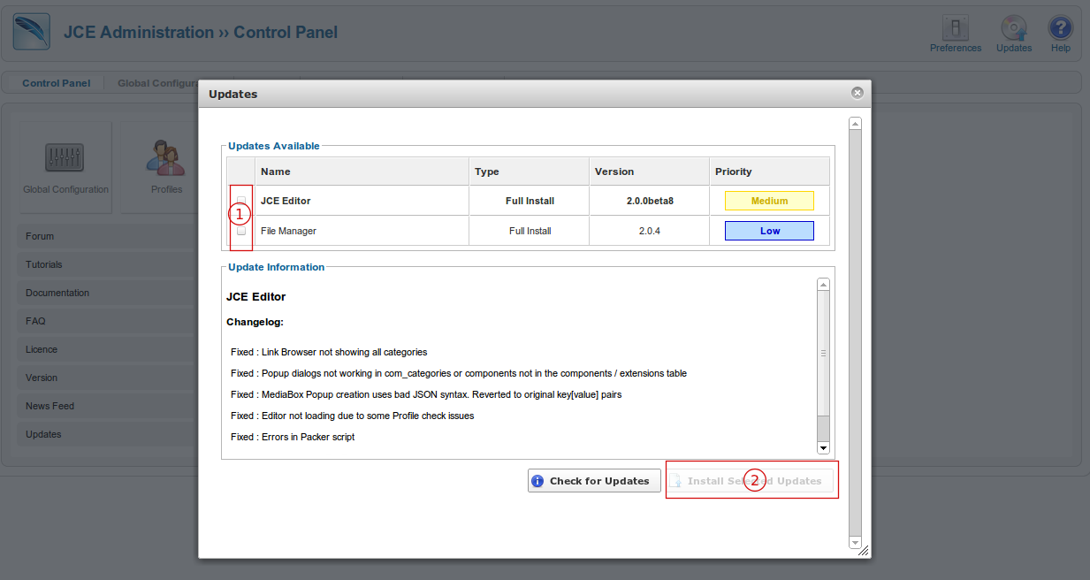

Figure

Ved oppstart av dette bildet kontrolleres det om det finnes oppdateringer. Som vi ser her er det to oppdateringer. Kryss av for disse under pkt. 1 og deretter pkt 2 for å installere oppdateringene.